- hyra Det man betalar för att få låna något t.ex. en bostad, en bil mm.
- utgifter En kostnad man betalar, pengar som går ut ur hushållet.
- kontant När man köper något och betalar direkt.
- kredit När man köper något och betalar senare. (Blir oftast dyrare än kontant)
- inkomst Pengar som kommer in i hushållet.
- avbetalning Man betalar lite i taget vid flera tillfällen. (Blir oftast dyrare än kontant)
- bidrag Pengar man får som stöd eller hjälp.
- pengar Något som vi kommit överens om att man kan betala med.
- byteshandel Man byter saker med varandra istället för att använda pengar.
- mynt Pengar av metall som har ett visst värde t.ex. 1 kr.
- sedlar Pengar gjorda av papper och bomull.
- kortbetalning Man betalar med ett kort och använder digitala pengar.
- banker Företag som bland annat lånar in och ut pengar.
- digitala pengar Pengar som finns i datorer men som inte går att ta på.
- växel Pengar man får tillbaka lämnar fram för mycket.
- ränta En avgift man får betala när man lånar pengar.
- lån(a) Man kan låna pengar om man inte kan betala kontant. (Blir oftast dyrare än kontant då ränta oftast tillkommer)
- låna ut Banken lånar ut pengar till personer och företag.
- betalning När man köper något betalar man. (oftast med pengar)
- avgift Något man får betala, t.ex. parkeringsavgift.
- lågkonjunktur Hushållen får mindre pengar, handlar mindre, företagen går sämre och det blir arbetslöshet.
- högkonjunktur Hushållen får mer pengar, handlar mer, företagen går bättre och fler
människor får jobb.
- företag Någon/några som tillverkar eller säljer saker och tjänster.
- jobb Man gör ett arbete för att tjäna pengar (lön).
- arbetslöshet När man inte har ett jobb att gå till.
- kunder Folk som köper något av någon
- arbete Man utför ett jobb. Oftast får man lön.
- månadslön Man får lön från sitt arbete en gång i månaden.
- provision Man får lön efter hur mycket man t. ex. säljer. (18kr / kakburk)
- timlön Man får lön efter hur många timmar man jobbar.
- ob Extra lön för att man jobbar på obekväm tid, t. ex. natt.
- semester Betald ledighet.
- inflation Pengarna blir mindre värda.
- pris Vad något kostar att köpa.
- lön Det man får som betalning när man jobbar.
- prisökning När priset går upp och kostar mer.
- värde Vad folk är beredda att betala för en sak.
- skatt Alla som tjänar pengar betalar skatt till stat och kommun.
- pension En form av lön man får när man blir gammal och inte jobbar.
- dyrt När någon vara kostar mer än vanligt.
- billigt När någon vara kostar mindre än vanligt.
- betala Man ger pengar för någon vara.
- utbud Hur mycket det finns av en sak.
- efterfrågan Hur många som vill ha en viss sak.
- pruta Man försöker förhandla ner priset på en vara.
- dricks När man ger lite mer än vad varan kostar.
- valuta Ett lands pengar t. ex. Dollar, Pund, Kronor
- växla När man köper en annan valuta.
- krona Sveriges valuta.
- euro En valuta i många europeiska länder.

Det ekonomiska kretsloppet
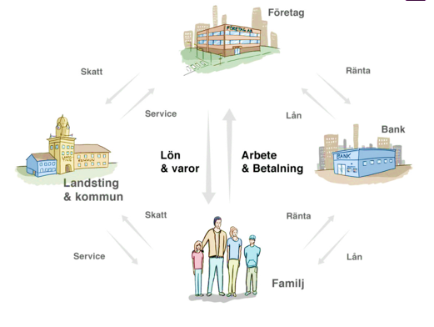
Utbud och efterfrågan
